

Parametrizar Mensagem de Faturamento (SMS/E-MAIL)
O objetivo desta funcionalidade é parametrizar, no sistema, as mensagens de faturamento enviadas via SMS ou e-mail. A funcionalidade pode ser acessada através do caminho: GSAN > Faturamento > Parametrizar Mensagem de Faturamento (SMS/E-MAIL).
Feito isso, o sistema acessa a tela a seguir:

Observação
Informamos que os dados exibidos nas telas a seguir são fictícios, e não retratam informações de clientes.
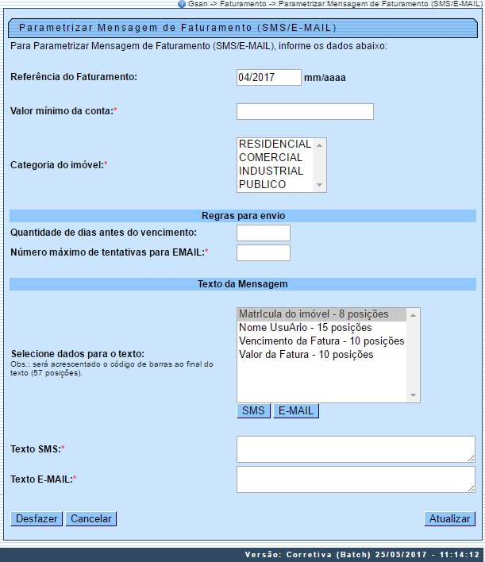
A funcionalidade permite criar parâmetros para selecionar os imóveis para envio de SMS ou E-mail no faturamento. Com texto parametrizado e com validade a partir de um determinado ano/mês de faturamento, a mensagem será concatenada com a matrícula do imóvel, o nome do cliente usuário, o vencimento da conta, o valor da conta e o conteúdo do código de barras. Para detalhes sobre o preenchimento dos campos clique AQUI.
A funcionalidade é executada após cada grupo de faturamento ser definido. De acordo com a parametrização, será enviado SMS ou E-mail (um ou outro, priorizado de acordo com o imóvel selecionado) para cada uma das contas geradas, cujo imóvel e conta estejam de acordo com as informações parametrizadas, e o cliente usuário da conta possuir no cadastro, telefone celular (tipo igual a celular), ou e-mail, bem como indicador de bloqueio de mensagem igual a NÃO.
O GSAN formatará mensagem enviando o SMS ou e-mail com o texto parametrizado e as informações definidas. Essa rotina será executada de forma BATCH, Processo 336: ENVIAR EMAIL SMS COBRANCA FATURAMENTO (para mais detalhes, consulte Inserir Processo). O sistema enviará e-mail para o endereço cadastrado informando o quantitativo de SMS e E-mails enviados.
Inicialmente o usuário seleciona opção de Parametrizar Mensagem de Faturamento (SMS/E-MAIL). A funcionalidade pesquisa a última mensagem configurada, executando algumas validações:
- Verificar seleção de dados:
  - Caso não exista seleção de dados, o sistema exibe a mensagem Selecione antes o dado que será incluído no texto.
- Validar quantidade de colunas digitadas/selecionadas:
  - Caso a contagem de caracteres digitados, mais o número de dígitos do campo adicionado, seja maior que o número máximo de colunas da mensagem SMS, o sistema exibe a mensagem Número de colunas digitadas/selecionadas somada as 57 (cinquenta e sete) posições do código de barras é maior que o máximo permitido << xxxxxxx>>!.
- Inserir campos selecionados no texto SMS:
  - O sistema inclui no final do texto SMS os campos selecionados e acrescenta ao contador de caracteres digitados.
- Validar quantidade de colunas digitadas:
  - Caso o contador de caracteres digitados/selecionados seja maior que o número máximo de colunas da mensagem SMS, o sistema exibe a mensagem Número de colunas digitadas/selecionadas somada as 57 (cinquenta e sete) posições do código de barras é maior que o máximo permitido << xxxxxx >>!.
- Atualizar mensagem de Faturamento:
  - O sistema atualiza a Tabela de mensagem e e-mail, os campos data de retirada, com a data corrente, e o data/hora de ultima atualização, com data/hora corrente.
- Verificar sucesso da transação:
  - Caso o código de retorno da operação efetuada no banco de dados seja diferente de zero, o sistema exibe a mensagem conforme o código de retorno.
  - Caso contrário, será exibida a mensagem Parametrização realizada com sucesso e disponibiliza um link Informar outra mensagem de faturamento.
  - Caso seja clicado, será chamada a aplicação Parametrizar Mensagem de Faturamento novamente.

Fluxos de Exceção
- Validar Número máximo de tentativas:
  - Caso o campo Número máximo de tentativas para E-mail não seja informado ou esteja com valor 0 (zero), o sistema exibe a mensagem O Número máximo de tentativas tem de ser maior que zero!.
- Validar valor mínimo:
  - Caso o valor mínimo não seja informado, o sistema exibe a mensagem Valor mínimo deve ser informado!.
- Validar seleção de categorias:
  - Caso não seja selecionado nenhuma categoria, o sistema exibe a mensagem É obrigatório selecionar uma ou mais categorias!.
- Validar digitação de texto SMS:
  - Caso os campos Texto SMS não seja informado, o sistema exibe a mensagem É obrigatório informar a mensagem Texto SMS!.
- Validar digitação de texto E-MAIL:
  - Caso o campo Texto E-MAIL não seja informado, o sistema exibe a mensagem É obrigatório informar a mensagem do Texto E-MAIL!.
- Verificar a integridade do texto de SMS:
  - Caso exista no texto uma sequencia de dados inválidos (Delimitado por {e}, que não exista nas bases de dados = texto delimitado), o sistema exibe a mensagem O texto do SMS está com dados inválidos: << Dado inválido >>.
- Verificar a integridade do texto de E-MAIL:
  - Caso exista no texto uma sequencia de dados inválidos (Delimitado por {e}, que não exista nas bases de dados = texto delimitado), o sistema exibe a mensagem: O texto do E-MAIL está com dados inválidos: << Dado inválido >>.

Preenchimento dos Campos
Campo | Preenchimento dos Campos
Referência do Faturamento | Informe a referência do faturamento, no formato mm/aaaa (mês, ano).
Valor Mínimo da Conta | Campo obrigatório - Informe o valor míno da conta, com duas casas decimais. Caso não seja informado, o sistema exibe uma mensagem.
Categoria do Imóvel | Campo obrigatório - Selecione uma ou mais opções entre as disponibilizadas, clicando sobre o item desejado. Para selecionar mais de uma opção, mantenha a tecla Ctrl pressionado e clique nas demais opções desejadas.
Regras para Envio:
Quantidade de Dias Antes do Vencimento | Informe o campo numérico de dois dígitos.
Número Máximo de Tentativas para E-mail | Campo obrigatório - Informe o campo numérico de dois dígitos, igual ou maior que 1.
Texto da Mensagem:
Selecione Dados para o Texto | Caso seja campos para envio de SMS, selecione uma opção por vez e clique no botão .  Caso seja campos para envio de E-MAIL, selecione uma opção por vez e clique no botão .
Texto SMS | Campo obrigatório - Informe por extenso o texto para ser enviado ao cliente via SMS. Este campo foi parametrizado no sistema parâmetro, campo Tamanho Máximo da Mensagem (informar parâmetros do sistema), em 164 (cento e sessenta e quatro) caracteres.  Será acrescentado o código de barras ao final do texto, com 57 (cinquenta e sete) posições.
Texto E-MAIL | Campo obrigatório - Informe por extenso o texto para ser enviado ao cliente via E-MAIL.

Funcionalidade dos Botões
Botão | Descrição da Funcionalidade
 | Ao clicar neste botão, o sistema permite fazer a composição dos dados para a mensagem SMS.
 | Ao clicar neste botão, o sistema permite fazer a composição dos dados para a mensagem E-MAIL.
 | Ao clicar neste botão, o sistema desfaz o último procedimento realizado.
 | Ao clicar neste botão, o sistema cancela a operação e retorna à tela principal.
 | Ao clicar neste botão, o sistema permite atualizar as bases de dados com a parametrização informada.

Referências
Parametrizar Mensagem de Faturamento (SMS/E-MAIL)

Termos Principais
Processo de Envio SMS/E-mail
Faturamento
Clique aqui para retornar ao Menu Principal do GSAN

